**Зелёнка Анна (Zielоnkowa Anna)**

28 апреля 1812 г – отпевание, умерла в возрасте 40 лет (родилась около 1772 г) (НИАБ 136-13-919, лист 23об, №6/1812-у (ориг)).

**НИАБ 136-13-919:** Лист 23об. **Метрическая запись №6/1812-у (ориг).**

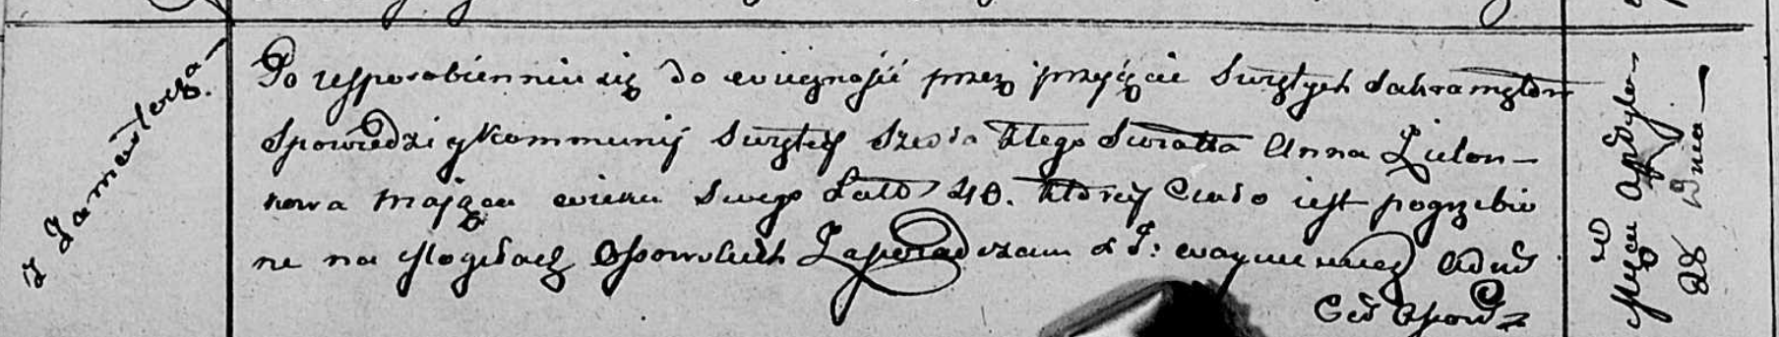

Осовская униатская церковь. 28 апреля 1812 года. Метрическая запись об отпевании.

Zielonkowa Anna – умершая, 40 лет, с деревни Замосточье, похоронена на кладбище деревни Осово.

Woyniewicz Tomasz – ксёндз.